努力的女孩运气不会太差
范东梅，女，云南大理人，合肥学院教育系2019届小学教育专业毕业生。曾任15级教育系小学教育(1)班生活委员，合肥学院灵心居手公社的副部长，教育系613寝室的寝室长等职务。2019年4月成功考取了贵州师范大学，成为了贵州师范大学研究生中的一员。

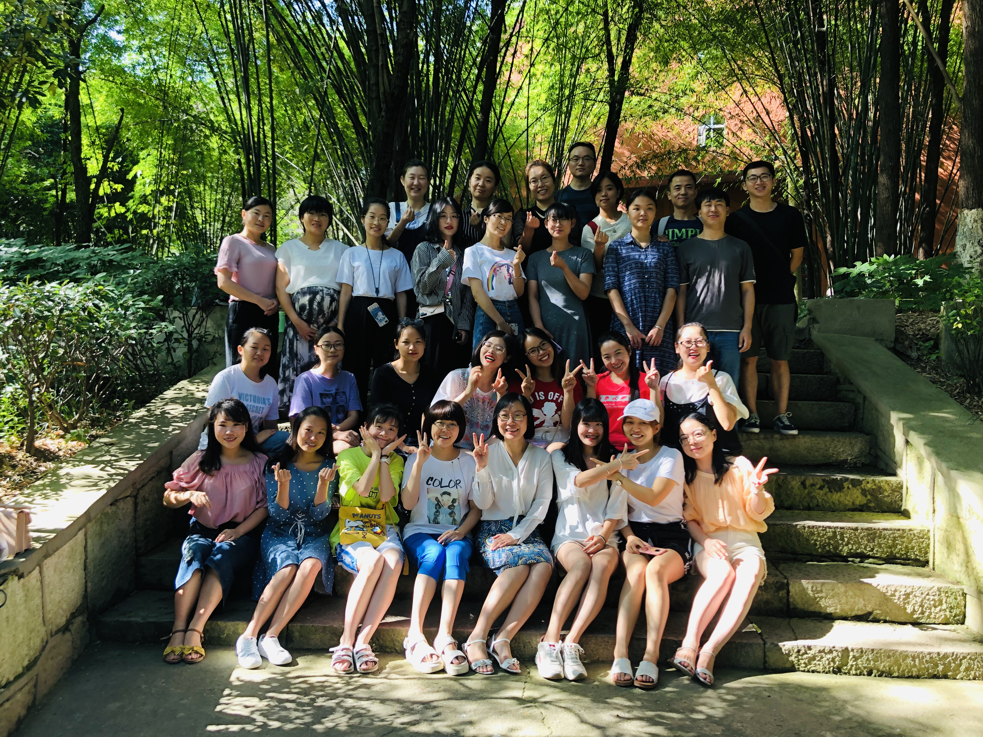

有目标才有远方

范东梅在刚踏入大学校门的时候，她经常都在思考大学四年她该怎么过，是快乐而舒适的过，还是痛苦而充实的过，最后她选择了快乐而充实的过。在大一上学期她加入了考英语四级的队伍，在大一下学期她加入了考英语六级的队伍；在大二上学期她加入了考全国计算机二级和普通话的队伍；在大二下学期她加入了考驾照的队伍；在大三上学期她加入了考教师资格证的队伍；，在大三下学期她又加入了考研的队伍。她把她的的大学生活变成了一个个小目标，在完成了一个目标之后又去追逐另一个目标。她说她的大学生活过得很累，但是很充实很开心。

生活需要点缀

除了过三点一线的生活外，她还经常去旅行，她说拿着父母的钱出去玩心里会有愧疚，所以有时间她就会去做兼职，这一做就是大学四年。她说青春需要疯狂，当她想去什么地方旅游的时候，她立马就会去查旅游攻略，然后订票，她说考虑太多，最终的结果就是放弃，所以当你想去做一件事情的时候就要毫不犹豫的去做，在大学四年里她去看过北京的天安门；天津的渤海；,云南的苍山洱海；四川的卢沟湖；还有南京的各个景点,这些景点使她充实的生活变得更加的精致。

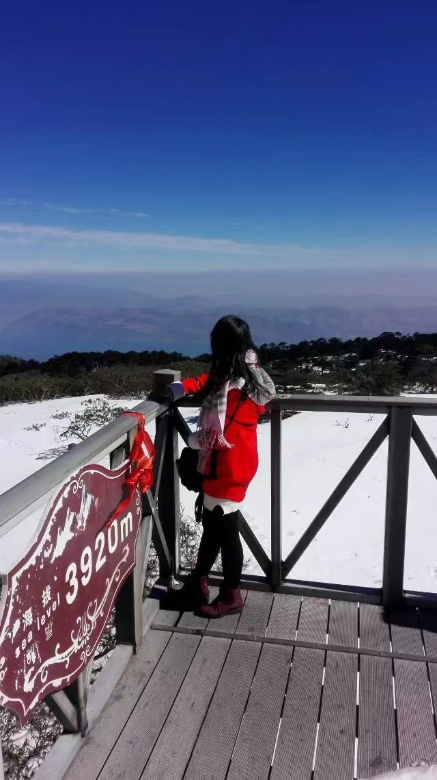

越努力越幸运

从大四开始同学们都在为自己的未来忙碌着。有的同学选择了考编，有的同学选择了考研，但是范东梅毅然的选择了考研，因为她的内心告诉她，她想考研，她想要成为一名研究生，就这样她踏上了考研的道路。考研的日子是那么的枯燥，那么的孤单，那么的煎熬。不管刮风下雨，还是严寒酷暑，在教学楼的走廊里永远有那么一个人在那里背书，因为她的心目中有一个目标。当快坚持不下去的时候，学校的草坪变成了她唯一的依靠，在草坪上大哭一场，然后继续回去背书，就像什么也没有发生过一样。由于考研竞争的加大，她的考研分数本来可以上一个很好的学校，但是今天她处于一个劣势的位置，面对无数学校的淘汰，她没有放弃自己，因为她知道努力的女孩运气不会太差。最终她考取了贵州师范大学。
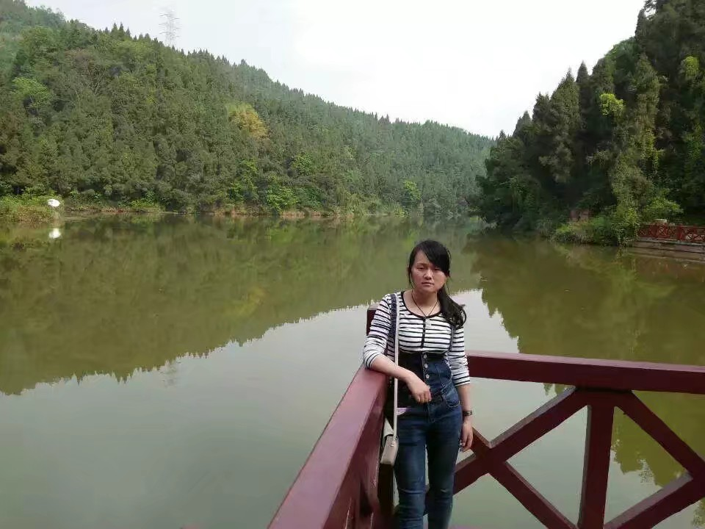

在回忆考研的路上，她说她想想感谢的人太多了，有一直鼓励着她的老师和朋友，一直给与她物质支持的父母，但是她最感谢的人是她自己，感谢自己想要放弃的时候还是坚持了下来，因为她坚信努力的女孩运气不会太差

